CAP AVANZADO 🡪 0

CAP Hibernate 🡪 0

* Curso de java basico

<https://www.youtube.com/playlist?list=PLkVpKYNT_U9cD2VjlxgCsLzGCItSB9WUX>

* Curos de java avanzado

<https://www.youtube.com/playlist?list=PLkVpKYNT_U9cbo0XywpRGl-DFJEHDi9g5>

* Curso de Hibernate

<https://www.youtube.com/watch?v=BJY4966Z3KY&list=PLkVpKYNT_U9eTicIIaqR9YUoIZ5V4ZXpS>

https://github.com/Open-Bootcamp/hibernate

web para practicar

<https://www.codewars.com/>

JAVA BASICO

leer archivos, lo malo de esta forma que lee el archivo del tirón y si es muy grande puede saturar la maquina

Otra forma menos eficiente y mas lenta, carácter a caracter

Este forma crea un buffer y va leyendo el buffer, es una versión intermedia de las dos anteriores

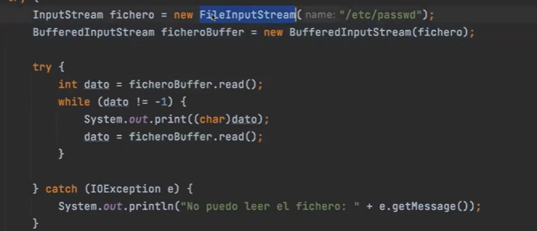

EVENTO (Calculate en un boton que cuando lo pulsas crea el evento)

GESTOR EVENTOS (EMISOR/RECEPTOR)

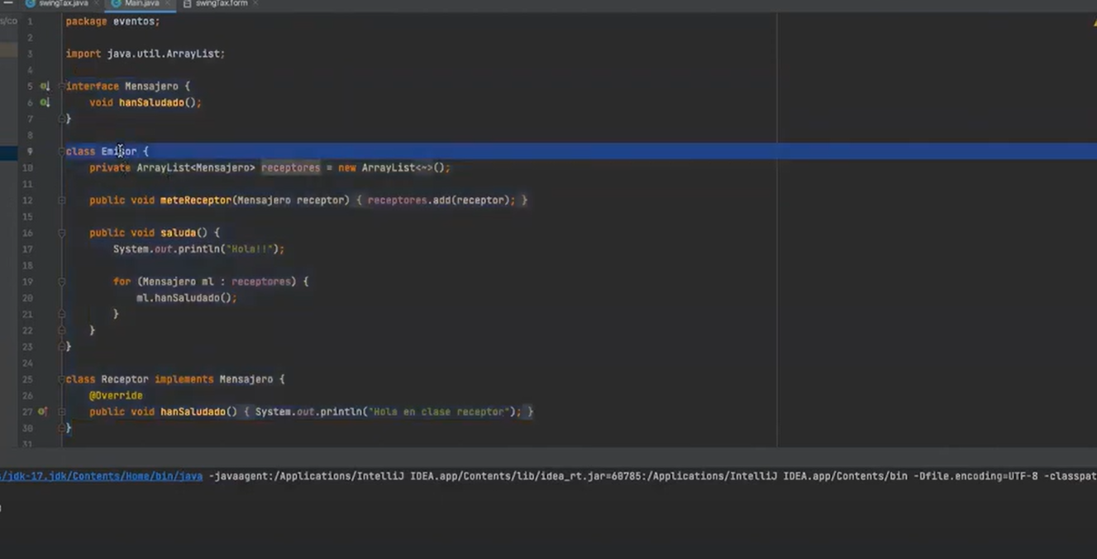

JAVA HIBERNATE

Creamos las dependencias, buscamos en <https://mvnrepository.com/> y agregamos

Hibernate

Copias la dependencia de Maven en nuestro proyecto dentro del archivo POM.XML

Dentro de las etiquetas <dependencies> </dependencies>

Y le damos a guardar y **load Maven changes**

Y ahora en external libraries tenemos descargadas el JDK además de las librerías

El siguiente paso necesitamos un conector para la base de datos **MYSQL** (postgradeSQL tiene otro) para ello buscamos el conector, de los dos que tiene miramos que versión tiene cada uno y cual nos interesa mas

Y elegimos versión de MYSQL que tengamos instalada, decir tenemos que tener instalada mysql, sino lo tenemos vamos a <https://dev.mysql.com/downloads/>

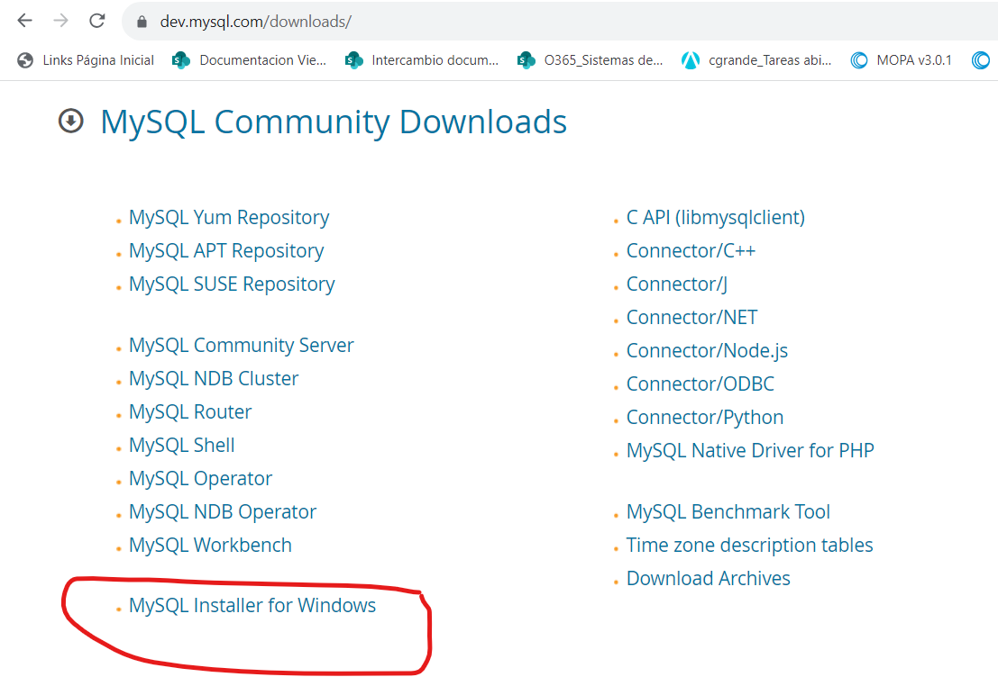

y en el instalador de Windows bajamos la 8.0.33 que será la versión de Maven que tenemos que bajar

El siguiente paso debemos de crear un archivo de configuración de hibernate. En las versiones premium de IntelliJ te lo crea automáticamente, en las demás tienes que crear a mano el archivo de configuración dentro de la carpeta resources llamado hibernate.cfg en formato xml (se adjunta archivo en la carpeta de la clase)